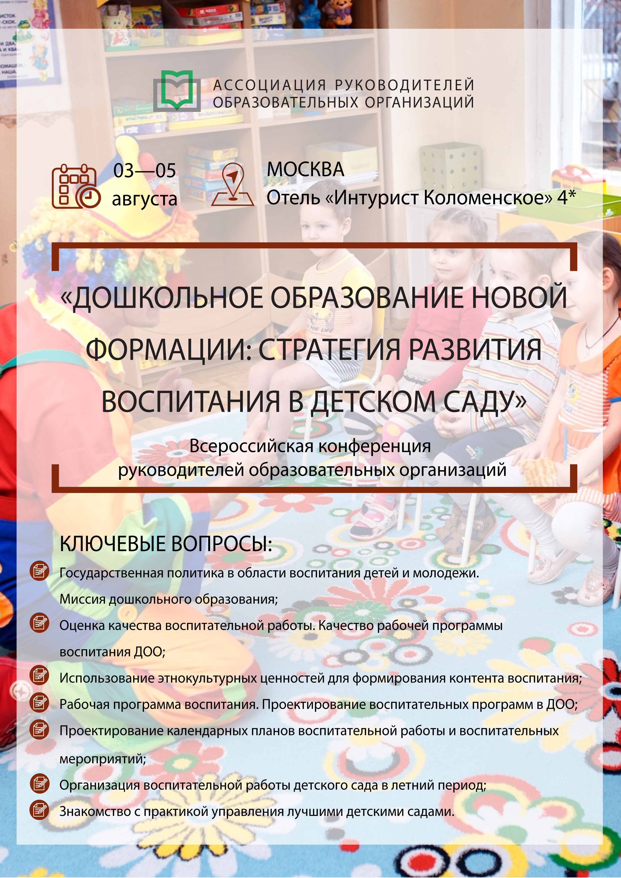

РАСПИСАНИЕ РАБОТЫ КОНФЕРЕНЦИИ

03 августа 2022 г., среда, первый день конференции

08:30-10:00 | Регистрация участников
10:00-11:30 | Стратегическая сессия: «Государственная политика в области воспитания детей и молодежи. Миссия дошкольного образования»  Эксперт: Бережнова Ольга Владимировна, кандидат филологических наук, доцент, заведующая кафедрой развития образовательных систем БУ ОО ДПО «Институт развития образования»  Ключевые вопросы:  - Анализ нормативных правовых и концептуальных документов в области воспитания подрастающего поколения. Стратегия развития воспитания в РФ. Указы Президента и Федеральные Законы. Политика Министерства просвещения России.  - Характеристика новой методологии воспитательной работы в ДОО. Цели и ценности воспитания. Стратегические направления и модели воспитания. Формирование воспитывающей среды и воспитывающих сообществ. Коммуникация с семьями воспитанников.  - Актуализация примерной программы воспитания для организаций, реализующих программы ДО. Характерные особенности программы. Интеграция с ООП, АООП. Перспективы применения программного обеспечения в практике работы ДОО.
11:30-11:45 | Перерыв, кофе брейк*
11:45-13:15 | Проектировочная сессия «Рабочая программа воспитания. Проектирование воспитательных программ в ДОО»  Эксперт: Бережнова Ольга Владимировна, кандидат филологических наук, доцент, заведующая кафедрой развития образовательных систем БУ ОО ДПО «Институт развития образования»  Ключевые вопросы:  - Технология проектирования рабочих программ воспитания. Механизмы принятия управленческих решений с учетом позиций стейкхолдеров. Сферы компетенции администрации и педагогов. Создание и организация деятельности рабочих проектировочных групп  - Структура и содержание рабочих программ воспитания. Разделы программы, их назначение. Особенности разработки целевого, содержательного и организационного разделов.  - Проектирование части рабочей программы, формируемой участниками образовательных отношений. Выбор направлений воспитания, формулирование базовых национальных духовно-нравственных ценностей. Учет регионального и локального компонентов.
13:15-14:30 | Обед*, свободное время
14:30-16:00 | Интерактивная сессия «Оценка качества воспитательной работы. Качество рабочей программы воспитания ДОО»  Эксперт: Бережнова Ольга Владимировна, кандидат филологических наук, доцент, заведующая кафедрой развития образовательных систем БУ ОО ДПО «Институт развития образования»  Ключевые вопросы:  - Механизмы и инструменты оценки качества воспитательной работы. Внешняя и внутренняя оценка. Мониторинг качества воспитательной работы ДОО и самообследование.  - Анализ воспитательной деятельности на предмет соответствия ФГОС ДО. Оценка программ и их содержания, условий и воспитывающей среды, результатов воспитательной работы. Использование результатов оценки для совершенствования воспитательной работы.
04 августа 2022 г., четверг, (программа для членов Ассоциации)

10:00-11:30 | Проектировочная мастерская: «Проектирование календарных планов воспитательной работы и воспитательных мероприятий»  Эксперт: Бережнова Ольга Владимировна, кандидат филологических наук, доцент, заведующая кафедрой развития образовательных систем БУ ОО ДПО «Институт развития образования»  Разработка практических материалов локального уровня с учетом регионального (муниципального) заказа, специфики ДОО, контингента воспитанников, календаря воспитательных событий, цикла образовательной деятельности.
11:30-11:45 | Перерыв. Кофе брейк*
11:45-13:15 | Мастер-класс: «Использование этнокультурных ценностей для формирования контента воспитания»  Эксперт: Еремеева Ольга Александровна, кандидат психологических наук, доцент кафедры теории и методики дошкольного и начального образования Елабужского института ФГАОУ ВО «Казанский (Приволжский) федеральный университет»  Трансляция лучших практик воспитательной работы на примере ДОО Республики Татарстан.
13:15-14:30 | Обед*, свободное время
14:30-16:00 | Семинар-практикум «Организация воспитательной работы детского сада в летний период»  Эксперт: Бойко Оксана Николаевна, заведующая МБДОУ детский сад № 91 г. Орла  Ключевые вопросы:  - Разработка плана работы детского ДОО;  - Распределение функций персонала с учетом специфики летнего оздоровительного периода, разновозрастного состава групп;  - Планирование воспитательных мероприятий.
05 августа 2022 г., пятница, выездной день конференции*

08:00-08:15 | Сбор делегатов в холе отеля
09:00-10:00 | Автобусный трансфер в образовательную организацию
10:00-12:00 | Посещение общеобразовательной организации Москвы или Московской области  - Встреча с руководителем учреждения. Обмен опытом;  - Экскурсия по образовательному учреждению;  - Презентация работы образовательной организации;  - Круглый стол, ответы на вопросы делегатов;  - Неформальное общение с руководителем и сотрудниками учреждения.
12:00-13:00 | Обед
13:00-14:00 | Автобусный трансфер в образовательную организацию
14:00-16:00 | Посещение общеобразовательной организации Москвы или Московской области  - Встреча с руководителем учреждения. Обмен опытом;  - Экскурсия по образовательному учреждению;  - Презентация работы образовательной организации;  - Круглый стол, ответы на вопросы делегатов;  - Неформальное общение с руководителем и сотрудниками учреждения.
16:00-17:00 | Автобусный трансфер в отель

Обозначенные в Программе темы секций, время их проведения, состав спикеров могут быть изменены по объективно независимым от организатора причинам. В случае изменений актуальная программа находится на странице мероприятия https://www.educationmanagers.ru/events1/strategdoo2022/, участникам мероприятия за 3 рабочих дня перед началом конференции высылается в электронном виде вместе с памяткой участника.

